C:\Users\Ellen\Pictures\Microsoft Clip Organizer\j0332834.wmf 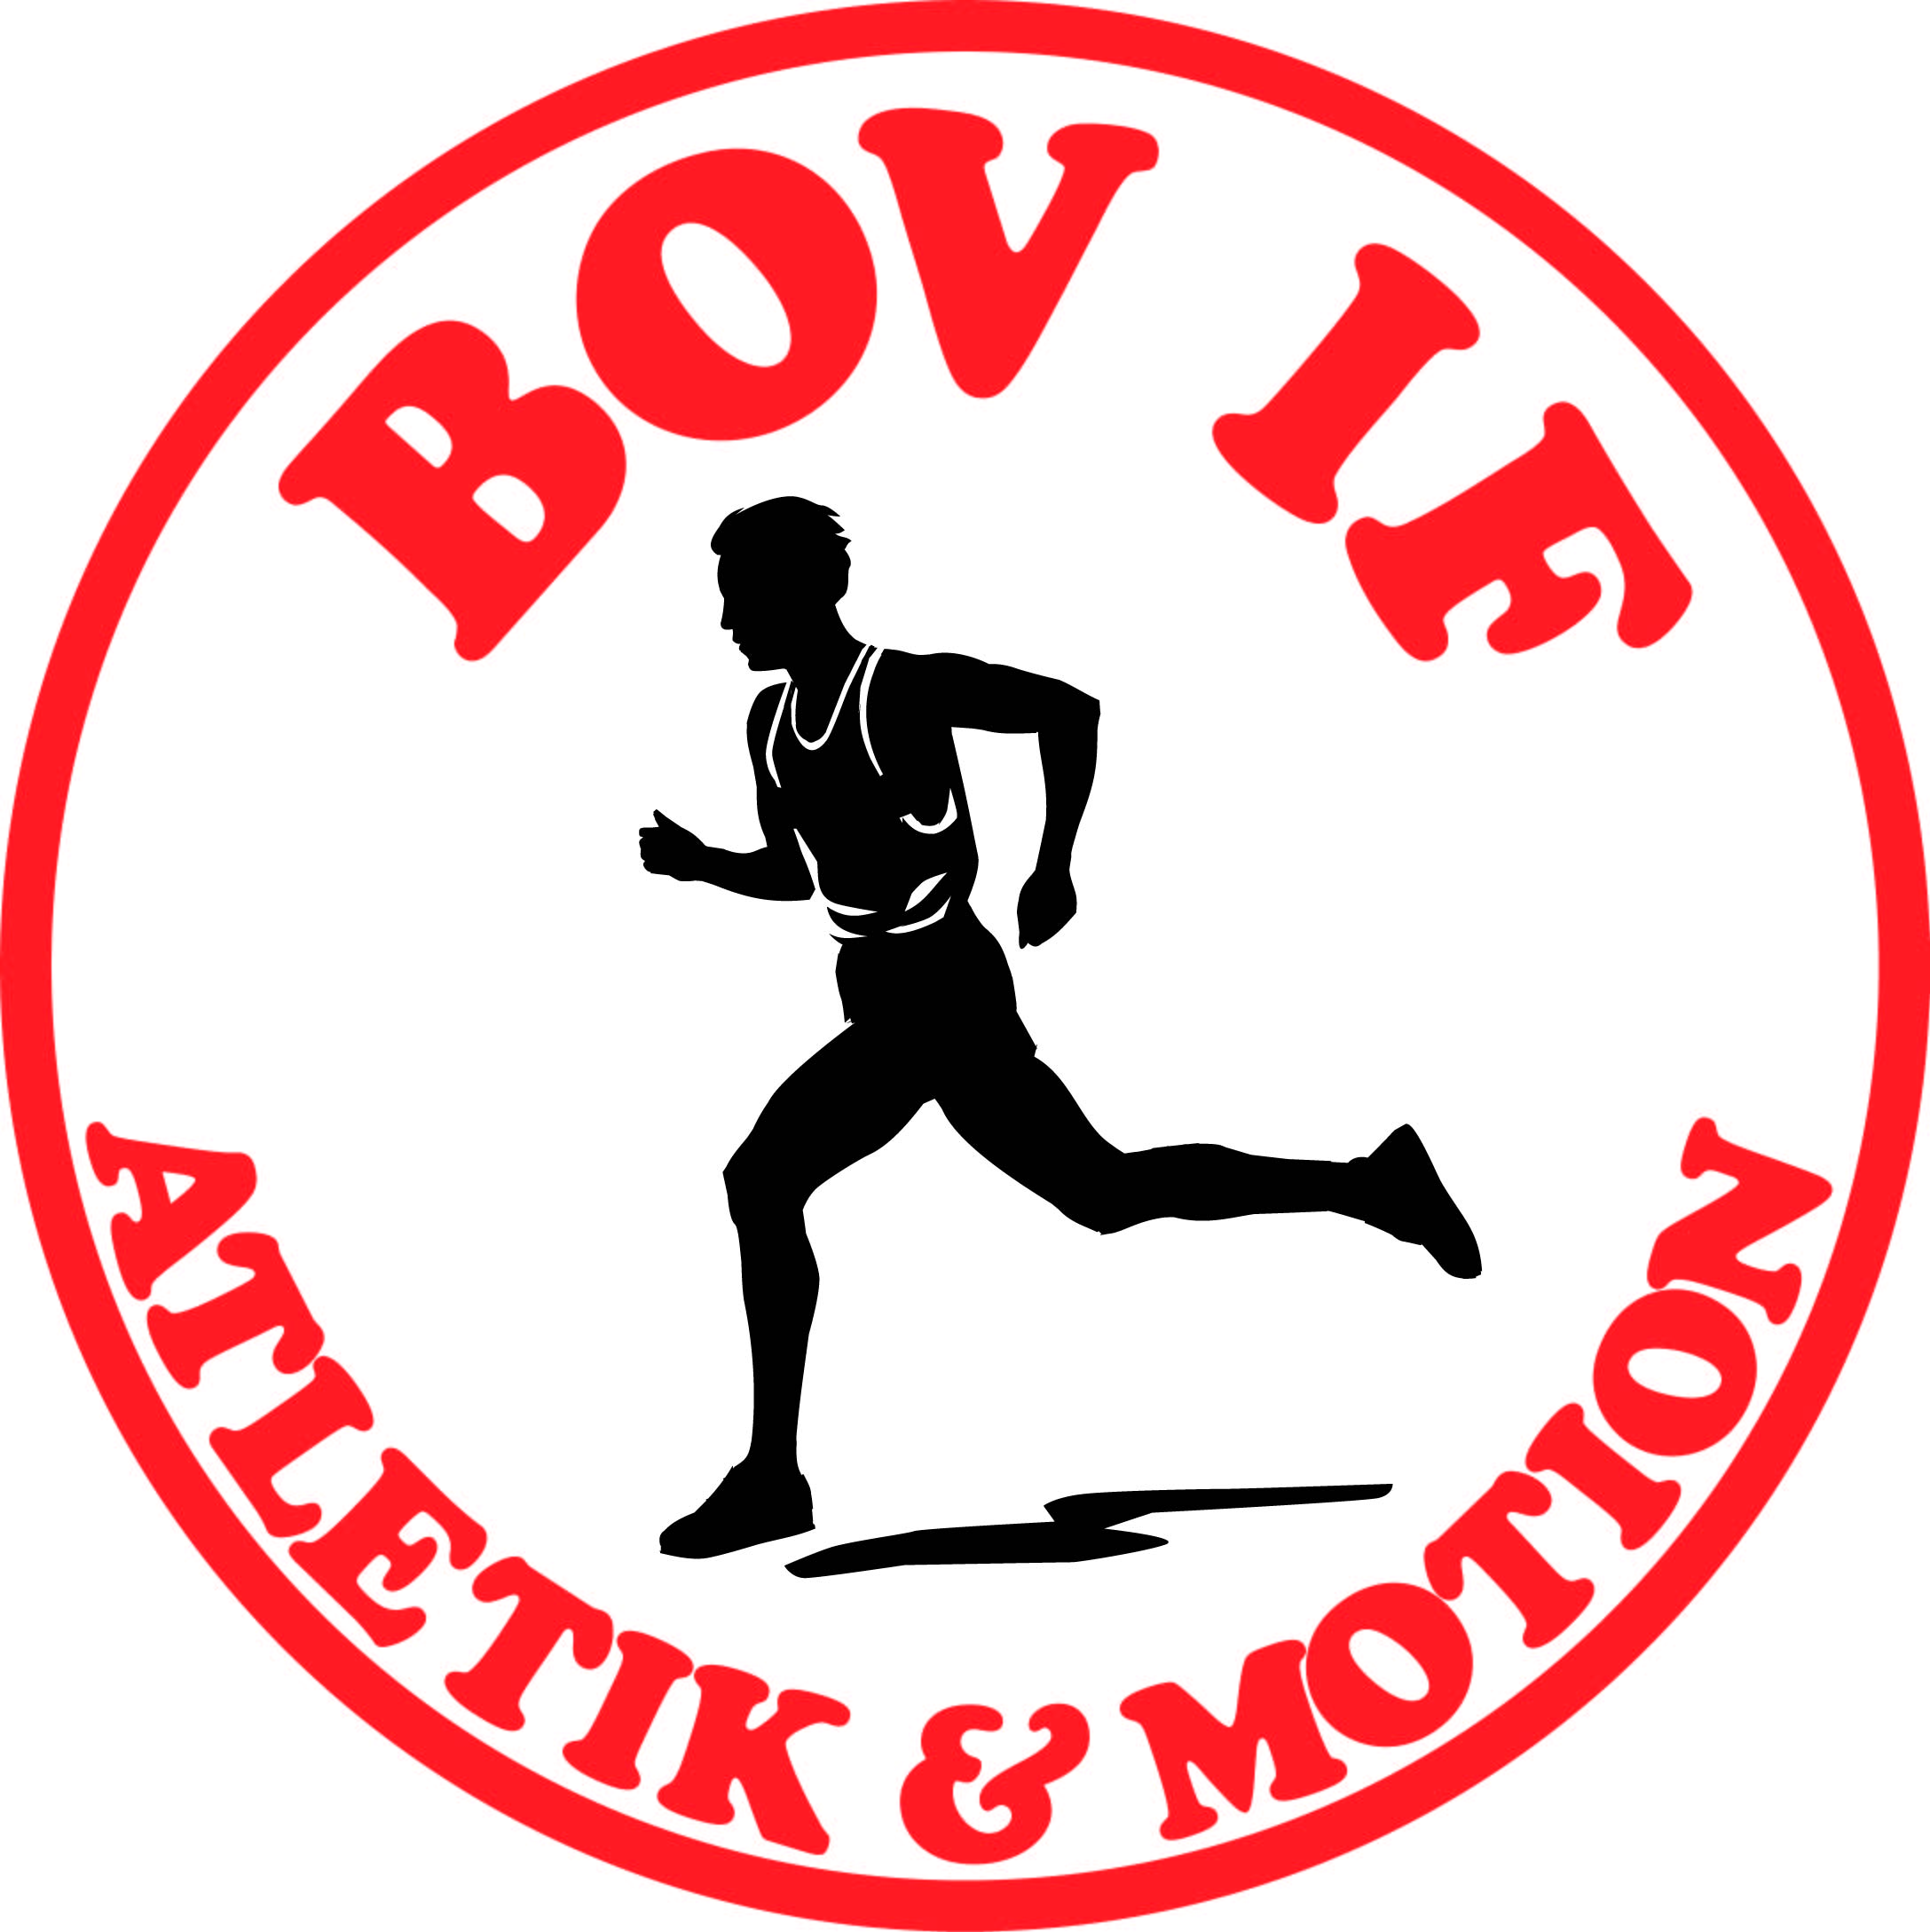

Bov IF Atletik/Motion arrangerer i samarbejde med Torvecentret/Padborg

Sønderjyllands eneste

Kvindeløb

Lørdag den 28. april kl. 10.00

Den **6 km** lange rute går gennem et naturskønt og lidt bakket område.

Der er samtidig et **2 km** Tøseløb for tøser op til 12 år.

Der vil være fortræning til løbet.

På løbsdagen er der mange aktiviteter i Torvecentret, butikkerne er åbne og der vil være musik og et stort lagersalg med børnetøj, modetøj og herretøj. Så tag familie og venner med.

Læs mere om løbet på:

<http://www.bovif.dk/Atletik%20-%20Motion.aspx>

Tilmelding via :

<http://www.run2u.dk>

